**校园导游系统**

1. 问题描述

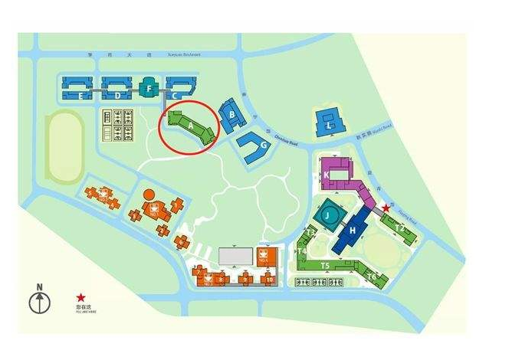设计一个校园导游系统，为来校参观的人们提供建筑和道路信息查询服务。

地图采用类似如上的校园地图。

1. 功能描述

* 设计一个所在学校的建筑和道路平面图，所含建筑不少于10个，并建立全局坐标，按照全局右手定则确定角度；
* 存储各建筑点的信息，包括位置坐标（二维）和简要介绍（例如：G栋，理学楼）；
* 提供图中任意建筑点的相关信息查询，即输入关键字可输出相关信息（例如：输入G栋；给出结果：G栋，理学楼，坐标（2, 3））；
* 提供图中多个建筑点的最佳访问路线查选，即求途经n（任意）个景点的最短路径，并给出所经过的点的方位和长度。（给定开始和结束景点，并一共包含n个景点，从A栋到G栋，途径A-B-C-D-F-G，在B点位于A点30°方向并距离A点5）；
* 提供任意建筑点问路查询，即查询某个建筑到其他任意一个建筑点的最短路径，并按照路径长度从小到大的顺序排列（不能使用迪杰斯特拉算法）。

1. 实现提示

* 以图中顶点表示校内各建筑点，存放建筑名称、代号、简介等信息，以边表示道路，存放道路长度等相关信息
* 一般情况下，校园道路是双向通行，可设校园平面图是一个无向网，顶点和边均含有相关信息

1. 提交要求

* 将大作业报告和程序文件（代码）打包成压缩包，命名为“学号+姓名”QQ群作业功能提交。
* 提交截至时间：2020年7月20日